烟尘净化技术在铝电解烟气治理中的应用
含氟烟气主要来源于工业生产过程，冶金工业的铝电解行业和炼钢过程，化学工业的黄磷、磷肥和氟塑料生产过程都要排放出大量的含氟废气，其次搪瓷中的上釉、砖瓦、玻璃在高温下烧制时，也排出含氟废气。铝电解含氟烟气是指铝电解过程中产生的含有氟化氢(HF)、四氟化碳( CF4)和四氟化硅( SiF4)等的烟气。
铝电解含氟烟气治理一般分为湿法净化和干法净化两大类。湿法净化系采用液体吸收剂吸收净化含氟烟气。根据所选的吸收剂的不同，又可分为酸法和碱法两种。酸法是指以水为吸收剂净化含氟烟气，生成氢氟酸和氟硅酸溶液，此酸性溶液可进一步加工成为有用的氟化物，如冰晶石或氟硅酸钠等副产品。碱法是指以碱性溶液(如纯碱、石灰乳等)作为吸收剂，净化含氟烟气，生成氟化物水溶液或沉淀物。由于湿法净化存在处理成本高、产生废水、废渣二次污染等问题，尤其在北方还存在保温防冻问题，因此在铝行业内已经很少使用，取而代之的是干法净化工艺。
干法净化系指以固体物质吸附或吸收含氟烟气中的氟化物，达到净化烟气的目的。在铝电解含氟烟气治理方面，上个世纪六、七十年代北美的一些铝业公司首先应用了干法净化技术。近几年来，由于大型预焙槽的广泛出现，干法净化技术更是得到了广泛的应用、发展。目前，国外采用的干法净化流程主要有美国的A - 398法、加拿大的阿尔肯(A lcan)法、法国的彼施涅系统等。铝电解烟气的干法净化具有的主要特点如下:(1)净化效率高，一般在98%
以上;( 2)不用准备特别的吸附剂，吸附剂为电解铝的原料一41203，吸附的HF可直接随同氧化铝一起进入电解生产中代替氟化盐(熔剂)，从而减少氟化盐的用量，降低生产成本;( 3)整个干法净化系统的工艺流程简单，维护、维修方便;( 4)干法净化系统的基建费用和运行费用相对较低，可适用于各种气候条件;( 5)易提高集气效率，减少烟气的无组织排放，利于节能减排。
电解烟气的成分和危害
1. 1电解铝的工艺介绍
采用霍尔一埃鲁法(冰晶石一氧化铝熔盐电解)生产铝已有100年的历史，即电解槽导入强大直流电，氧化铝、氟化盐在950℃左右高温条件下熔融(电解质)，电解质在电解槽内经过复杂的电化学反应，氧化铝被分解，在槽底阴极析出液态金属铝，阳极释放阳极气体。
1. 2铝电解烟气的产生
在400 } 600℃温度下，氧化铝中仍可含有0. 2%一0. 5%的水分。电解铝生产过程中，高温条件下氟化盐与水发生水解反应后产生的氟化氢气体是电解铝过程中产生的主要污染物。铝电解时散发
主要的氟化物有:
1.熔融电解质蒸气，主要是Na}A1Ffi, NaA1F4和A1F3。在低于920℃时，Na3A1F}分解成亚冰晶石(N aA1F4)与A1F3。
2.气态氟化物主要是HF，因为在原料中含有水分，或电解液暴露面与空气中水分发生下述反应:
2Na3A1F6+ 3Hz0= A1z03+ 6NaF+ 6HF T
2A1F3+ 3Hz0= A1z03+ 6HF T
3.在接近发生阳极效应时，产生CF4与CzF}}含量占1. 5%一2%，在阳极效应时高达20%~40%。
4.向电解槽加入氟化盐时产生粉尘进入烟气。
1. 3电解铝烟气的成分
实验证明电解铝散发的主要污染物是氟化物及少量的SO:和碳氢化合物，其次是一些氧化铝粉尘。而铝电解槽排放的氟化物有两种形态:一种是气态氟化物，它是由氟化盐水解产生的，主要是HF气体;其次是CF4, SiF4;另一种是固态氟化物，它包括电解质挥发、氟化铝升华的凝聚物和含氟粉尘，每生产It铝约排氟16} 20 kg。铝电解烟气的成分、含量及沸点如表1所示。
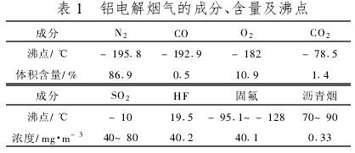
1. 4电解烟气的危害
1. 4. 1氟污染对植物的影响
对植物而言，氟化物是最毒的污染物之一，植物通过叶片的呼吸吸收大气中的气态氟，通过其根吸收水或土壤中的氟，并在体内蓄积;含氟粉尘由于其重力沉降作用或随降水落到植物叶片表面，被其吸附并集累。植物吸收过量的氟将影响其生长，并通过食物链影响食草动物。大气中低至1 ILL/ L的氟就能对敏感植物造成伤害，浓度超过几十ILL/ L，大多数植物因这急性中毒而受到摧残。
1.4.2氟污染对动物的影响
氟对动物最突出的影响是对骨骼和生长中牙齿的损害，最终动物因骨质松脆，体态膨大，不能站立甚至瘫痪，牙齿不能咀嚼牧草而饿死。牛长期食用含氟30} 40曳/g的草，就会引起严重的中毒。马、牛、羊等牲畜食用大量含氟牧草后，会引起慢性中毒，称为“长牙病”。
1.4.3氟污染对人类的影响
HF对人体的伤害作用要比SO:大20倍，比氯气大5倍。人体吸入过量的氟，常常会引起骨硬化、骨质增生、斑状齿等氟骨病，严重者使人丧失劳动能力。另外，氟化物还对人体呼吸道粘膜及皮肤有强烈的刺激和腐蚀作用。我国卫生标准规定，车间空气中氟化物(以氟计)的最高容许浓度为0. 5 mg/耐，按照现行国家标准《职业性接触毒物危害程度分级》中对毒物毒性分级的原则，氟化物为II级，属于高度危害。
2千法净化的工艺流程及关键设备
2.1干法净化工作原理
干法净化原理为吸附反应原理，即通过物理吸附和化学吸附来达到净化污染物的目的。干法净化就是以某种固体物质吸附另一种气体物质所完成的净化过程。具有吸附作用的物质称吸附剂，被吸附的物质叫吸附质。铝电解含氟烟气的干法净化是利用电解铝生产的原料一4120:作为吸附剂，吸附烟气中的HF等来完成对烟气的净化。
2. 2干法净化的工艺流程
以抚顺铝业200I}A系列烟气净化流程(如图1所示)为例:烟气由每台电解槽的排烟支管汇集到厂房外侧的排烟总管中，在每个排烟支管上都装有手动蝶阀，因电解槽距除尘器的距离不同所以调整此阀的开度使分配在各电解槽上的负压保持基本一致，最终保证每台电解槽的集气效率。汇集到排烟总管的烟气被分配到每台除尘器进烟管中，在V RI反应器中加入新鲜氧化铝和循环氧化铝进行吸附反应，然后进入袋式除尘器内部进行气固分离。净化后的气体由主排烟风机排入烟囱。分离下来的氧化铝进入除尘器底部的沸腾床内。一部分经循环溜槽作为循环氧化铝再次加入VRI反应器进行循环吸附，另一部分经返回料溢流口排出除尘器，由风动溜槽送入气力提升机提升到载氟氧化铝贮仓中，再由超浓相输送系统送到电解槽上料箱，供电解铝生产使用。http://www.xinhaihb.com 0411-83411085
2. 3干法净化系统中的关键设备
主排烟风机:它是整个系统的动力源，在日常的生产工作中应加强对它的维护保养，降低故障率，以保证整个系统的运转率。根据烟气排放量多少和除尘器过滤面积大小，整个净化车间三套净化系统共配置主排烟风机六台。
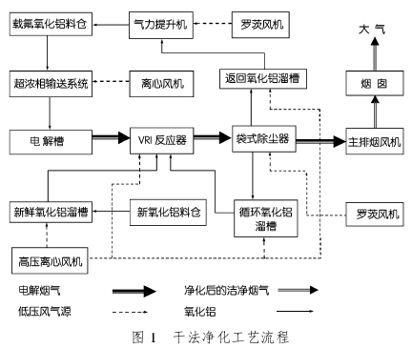
罗茨鼓风机:有两种，一种是为沸腾床供风，功率较大，一种是为气力提升机提供气源，功率小些。每套净化系统中每种罗茨鼓风机数量为2台，一用一备。
高压离心风机:是为系统中各流槽,VRI反应器提供气源的风机。
气力提升机:行业内一般有两种形式，一种是立式气力提升机，另一种是卧式气力提升机。本系统中均采用立式气力提升机。
袋式除尘器:LLZB- II型流态化菱形组合袋式除尘器，每个单元处理风量为 9 000~ 10 000 m3/ h o它是气固分离的主要设备。
VRI反应器:VRI反应器是发生吸附反应的主要设备，因此在系统中显得特别重要，它的外壳为圆筒形，由锥形空心筒和流化元件等组成，其特点是定量加入氧化铝经给料箱和流化元件进入空心锥体，空心锥形壳体上部沿辐射线布置的排料孔均匀布置在四周，使氧化铝在溢流状态流入烟气管道，并很快充满整个管道截面与氧化铝充分接触，氧化铝连续加入而烟气也连续地流过，为烟气和氧化铝提供了均匀接触的机会，V RI反应装置流化元件位于给料
箱的底部，其作用是将加入的新鲜载氟氧化铝呈溢流状态射出，以减少对氧化铝的机械破损。锥体的流线形结构减弱了烟气的紊流程度，从而减少了反应器的阻力损失，达到了节能的目的。沿锥体周围布置的溢流孔使氧化铝呈一个很规则的圆截面充满在整修管道断面上，克服了管道稀相化等反应装置分布不均匀的缺点。缩短了所需管道的长度。由于氧化铝与烟气接触不是在强烈的紊流状态下进行，因此氧化铝破损率较低，同时，流化元件不与烟气直接接触，不存在孔隙堵塞问题，是目前吸附装置中各方面性能均较先进的一种理想反应装置。V RI吸附反应器如图2所示。http://www.xinhaihb.com 0411-83411085
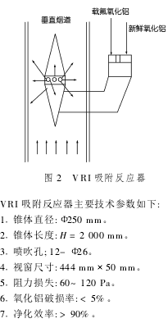
3铝电解烟气治理效果
2005年1月抚顺铝业200I}A系列三套烟气净4结语
目前，预焙槽烟气干法净化技术十分成熟，净化系统的除尘效率可达到98. 5%以上，净化效率(除氟)可大于98%，排放浓度可控制在2 } 4 mg/ m3内，是净化效率最高的方法。http://www.xinhaihb.com 0411-83411085

经过近些年的探讨摸索，企业也发现了对净化系统集气效率，净化效率造成影响的一些问题，也找出了相应的处理措施。
4. 1各除尘器的风量分配问题
在干法净化系统中，除尘器一般都是数台并联，如果烟气的分布不均匀，会导致某些单元处理烟气量超过设计烟气量，不仅会加大该单元的处理负荷，造成滤袋使用寿命下降;还由于固气比下降，造成该单元净化效率降低，从而影响整个净化系统的净化效率，所以可以通过调节每个单元的进出口阀对进入它的烟气量实现单独调节，以满足均分烟气量的需要，使每台除尘器的处理烟气量基本一致，基本解决了这一制约系统净化效率的问题。http://www.xinhaihb.com 0411-83411085
4. 2氧化铝加人量问题
均匀分配进入每个反应器的氧化铝也非常重要。在每套净化系统中由于各方面的原因，调整后的一些“定量”往往发生变化。氧化铝应均匀加入到每台除尘器中，但实际生产发现，这个量经常有一定的变化，也影响着系统的净化效率，为保证净化效率，在实际工作中必须要加以观察，根据每套系统的化系统顺利统过国家环保局的验收。根据抚顺铝厂环保综合治理改造工程竣工环境保护验收监测报告，3套净化系统的各项指标如表2所示。实际情况做出调整。为保证固气比需要经常巡检“循环氧化铝”出口，保证其畅通，使固气比达到40}100 g/ m3之间。
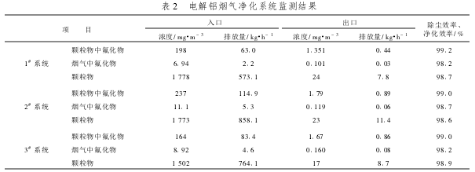
4. 3电解槽烟气的集气效率问题
电解槽烟气的有组织排放，是通过净化系统排烟风机产生的负压来实现的，保证槽盖板间缝隙处有微负压而使烟气不散至车间内。无组织排放造成电解车间内烟气弥漫，工作环境恶劣，影响人的身体健康，不利于企业的正常发展，因此，必须提高烟气的捕集效率，减少可避免的无组织烟气。
另外加强对主风机的维护，保证运转率，减少系统的停运次数;加强对电解工人作业时的管理，减少非正常开启槽盖板，大大减少烟气的无组织排放，也就是相应地提高了系统的集气效率，净化效率。http://www.xinhaihb.com 0411-83411085

